**通联统一签约平台说明**

为方便商户的代收签约，通联建设统一签约平台。协议支付、商业委托支付、保银通产品签约均使用同一个接口在通联金服宝平台进行签约，签约后的收款交易使用原已开发的批量代收、实时代收的接口。

1. **四种签约模式说明：**

系统支持四种签约模式，分别是快捷验证码模式、短信模式、网关模式、受理模式，四种模式已涵盖目前市面上所有的签约方式。

|  |  |
| --- | --- |
| **签约模式** | **说明** |
| 快捷验证码模式 | 回填短信验证码 |
| 网关模式 | 跳转到银行页面填验证信息 |
| 线下模式 | 1.短信模式：客户线下直接回复银行短信；  2.白名单模式：单笔白名单签约。 |

1. **通联各产品使用的签约模式说明**
2. **协议支付产品**：所有银行统一使用**快捷验证码模式。**支持200多家银行。
3. **商业委托支付产品**：各银行不同的签约模式

|  |  |  |  |
| --- | --- | --- | --- |
| 银行 | 单笔限额 | 单日限额 | 签约方式 |
| 工商银行 | 20万 | 50万 | 快捷验证码模式 |
| 农业银行 | 2万 | 2万 | 快捷验证码模式 |
| 建设银行 | 40万 | 40万 | 快捷验证码模式 |
| 招商银行 | 20万 | 20万 | 网关模式 |
| 邮储银行 | 50万 | 50万 | 快捷验证码模式 |
| 平安银行 | 5万 | 5万 | 快捷验证码模式 |
| 浦发银行 | 50万 | 50万 | 快捷验证码模式 |

1. **保银通直清产品：**

目前仅上海建行签约，签约类型为：线下签约——短信模式（回复短信）。

|  |  |  |
| --- | --- | --- |
| **银行** | **限额** | 签约方式 |
| 工商银行 | 100万 | 目前无需签约 |
| 农业银行 | 200万 | 目前无需签约 |
| 民生银行 | 100万 | 目前无需签约 |
| 浦发银行 | 500万 | 目前无需签约 |
| 中国银行 | 500万 | 目前无需签约 |
| 杭州建行 | 500万 | 已上线商户暂无需签约 |
| 上海建行 | 500万 | **线下签约（回复短信）** |
| 广西省内银行 | 500万 | 目前无需签约 |
| 湖北农信 | 500万 | 目前无需签约 |
| 苏州农信 | 500万 | 目前无需签约 |

1. 签约接口说明

客户根据银行选择需要的签约模式和签约产品，所有银行所有产品的签约均使用同一个接口。

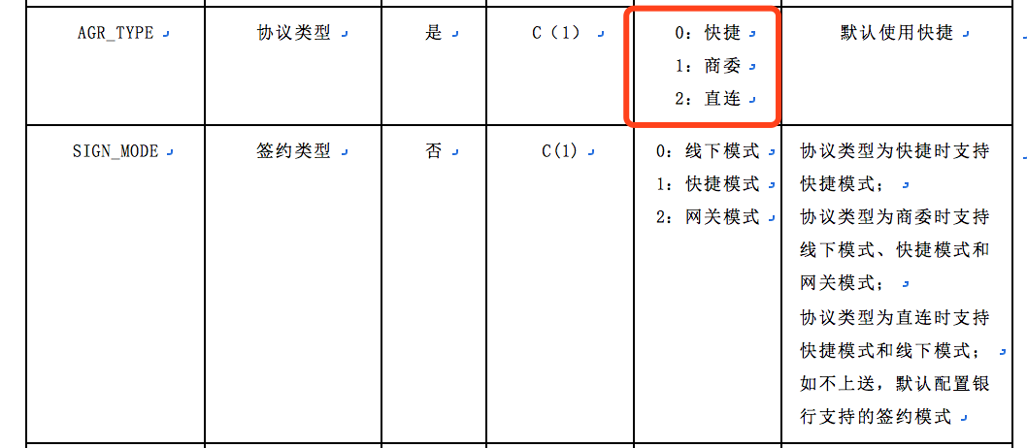

1. **对接说明**
2. **签约接口对接：**

商户按照通联《金服宝签约接口规范V1.0》开发，并通过金服宝的商户参数A向金服宝平台发送签约交易。

测试环境公网对接地址：

<https://test.allinpaygd.com/merapi/prcsvc?MERCHANT_ID=?&REQ_SN>=?

生产环境公网对接地址：

<https://jfb.allinpay.com/merapi/prcsvc?MERCHANT_ID=?&REQ_SN>=?

1. **支付接口对接**

* 协议支付、商业委托：商户按照通联《通联通接口文档》开发批量代收/实时代收接口，通过该接口及通联通的商户号参数B向通联通系统发代扣交易。（前期已开发的商户直接使用）

接口文档：<https://tlt.allinpay.com/apidoc/>

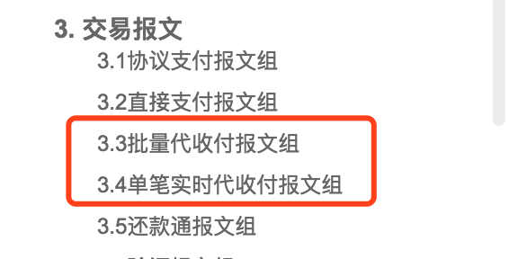

测试环境公网对接地址：

<https://113.108.182.3/aipg/ProcessServlet?MERCHANT_ID=?&REQ_SN>=?

生产环境公网对接地址：

<https://tlt.allinpay.com/aipg/ProcessServlet>

* 保银通直清：商户按照通联《通联通接口文档》开发批量代收/实时代收接口，并通过金服宝商户号参数A向金服宝平台发送代扣交易。（前期已开发的商户直接复用该接口）

接口文档：<https://tlt.allinpay.com/apidoc/>

测试环境公网对接地址：

<https://test.allinpaygd.com/merapi/prcsvc?MERCHANT_ID=?&REQ_SN>=?

生产环境公网对接地址：

<https://jfb.allinpay.com/merapi/prcsvc?MERCHANT_ID=?&REQ_SN>=?